Chương 11: Tinh chỉnh mô hình với OpenAI+ Tóm tắt lý thuyết và lab minh họa

1. Giới thiệu chương
Chương này khép lại Part 2 bằng việc trình bày cách huấn luyện các mô hình ngôn ngữ lớn (LLMs) để chuyên biệt hóa cho một nhiệm vụ cụ thể thông qua kỹ thuật fine-tuning. Phương pháp này điều chỉnh các tham số (weights) của mô hình trên nền tảng OpenAI, giúp mô hình tạo ra đầu ra phù hợp hơn với yêu cầu thực tế. Fine-tuning có nhiều điểm tương đồng với kỹ thuật few-shot learning (in-context learning) đã được giới thiệu trước đó, tuy nhiên nó phù hợp hơn với các dự án quy mô lớn vì cho phép tách riêng phần chuyên biệt hóa khỏi nội dung prompt. Chương cũng đề cập đến một trường hợp sử dụng cụ thể trong lập trình, nơi mô hình cần sinh mã nguồn đúng về mặt kỹ thuật nhưng vẫn tuân thủ các tiêu chí về phong cách như ngắn gọn và hạn chế comment. Thông qua đó, chương hướng dẫn xây dựng dữ liệu fine-tuning, thực hiện huấn luyện và so sánh kết quả giữa mô hình gốc và mô hình đã được tinh chỉnh.

2. Yêu cầu kĩ thuật
Để thực hành nội dung trong chương, người đọc cần có
+ Tài khoản OpenAI với quyền truy cập API.
+ Truy cập repository của cuốn sách để tham khảo và triển khai các ví dụ.
Việc thiết lập môi trường và tài khoản có thể được thực hiện theo hướng dẫn ở các chương trước hoặc phần phụ lục.

3. Tinh chỉnh LLM cho nghiệp vụ chuyên biệt.
Trong các tác vụ lập trình phức tạp, chúng ta thường sử dụng Prompt Engineering, cụ thể là phương pháp Few-shot learning (học qua một vài ví dụ). Phương pháp này tuân theo nguyên lý "Show, don't tell" (Chỉ diễn giải bằng ví dụ thay vì nói suông), giúp định hướng mô hình ngôn ngữ lớn (LLM) tuân theo một phong cách code nhất định.
Tuy nhiên, Few-shot learning bộc lộ điểm yếu khi xử lý các tác vụ chuyên sâu:
- Nếu tác vụ đơn giản (ví dụ: chuyển đổi vòng lặp for thành comprehensions với tối đa 2 cấp độ lồng nhau), việc đưa vài ví dụ vào prompt là đủ.
- Với các yêu cầu phức tạp hơn (như chia nhỏ hàm dài, áp dụng quy tắc đặt tên, chuẩn hóa thụt lề, loại bỏ các lời giải thích thừa), việc nhồi nhét quá nhiều ví dụ vào prompt sẽ làm tăng độ dài của prompt. Điều này dẫn đến hai hậu quả: tăng chi phí token đầu vào và khó bảo trì.
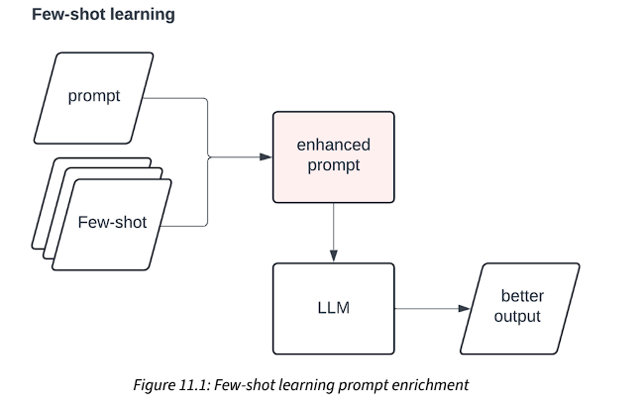
Hình 1. 1. Few-shot Promt

3.1. LLM chuyên biệt.
Chuyên biệt hóa là việc tập trung LLM vào một tác vụ cụ thể hoặc một nhóm các tác vụ có liên quan chặt chẽ với nhau. Các ví dụ về tác vụ chuyên biệt trong lập trình bao gồm:
- Tạo mã hoàn chỉnh tuân thủ nghiêm ngặt một phong cách lập trình (coding style).
- Viết bộ Unit Test bao phủ đầy đủ các kịch bản: luồng chuẩn (happy paths), đầu vào sai, các trường hợp ngoại lệ (edge cases) và xử lý lỗi.
- Đánh giá chất lượng của docstring trong hàm.
Để đạt được sự chuyên biệt hóa sâu sắc mà không làm phình to prompt, chúng ta cần chuyển sang phương pháp Fine-tuning.

3.2. Fine-tuning LLM
Fine-tuning là phương pháp giúp cải thiện chất lượng đầu ra của mô hình bằng cách huấn luyện lại một mô hình đã được pre-trained (như GPT-4o mini) với một tập dữ liệu nhỏ nhưng chất lượng cao. Tập dữ liệu này bao gồm các ví dụ thể hiện rõ đầu vào và đầu ra mong muốn. Trong quá trình fine-tuning, các tham số (weights) của mô hình sẽ được điều chỉnh để phản ánh các mẫu dữ liệu này.
Kết quả của quá trình này là một mô hình mới đã được chuyên biệt hóa, có khả năng tạo ra đầu ra đúng yêu cầu mà không cần phải cung cấp thêm ví dụ trong prompt như trước. Điều này giúp đơn giản hóa việc sử dụng mô hình và giảm độ phức tạp trong thiết kế prompt.

3.3. Fine-tuning và Promt Engineering
Thực tiễn và các nghiên cứu chỉ ra nguyên tắc triển khai như sau:
- Bắt đầu với Few-shot learning: Đối với hầu hết các tác vụ lập trình hàng ngày, chỉ cần một vài ví dụ trong prompt là đủ.
- Chuyển sang Fine-tuning khi cần thiết: Khi Few-shot learning không đáp ứng được nhu cầu hoặc khi làm việc với các dự án quy mô lớn.
- Yêu cầu về dữ liệu: Fine-tuning đòi hỏi nhiều dữ liệu hơn vì nó can thiệp vào trọng số của mô hình. API của OpenAI yêu cầu tối thiểu 10 ví dụ (trong sách sử dụng 15 ví dụ). Với các bài toán phức tạp, có thể cần đến hàng chục hoặc hàng trăm ví dụ, đòi hỏi nhiều thời gian chuẩn bị.

3.3.1. Fine-tune để viết clean code
Theo mặc định, các LLM thường có xu hướng "nhiệt tình thái quá": chúng sinh ra mã nguồn kèm theo rất nhiều lời giải thích, ví dụ sử dụng, và thêm các comment dài dòng vào trong code để bù đắp cho việc mã nguồn thiếu tính dễ đọc.
Khi làm việc với tiêu chuẩn mã nguồn chất lượng cao (Clean Code), chúng ta mong muốn:
- Mô hình chỉ trả về mã nguồn, không kèm lời giải thích rườm rà.
- Thay vì viết comment để giải thích một hàm dài, mô hình tự động chia nhỏ logic thành các hàm phụ (helper functions) dễ quản lý.
Đây là một use-case hoàn hảo cho Fine-tuning. Dù tốn công sức tạo ra tập dữ liệu huấn luyện ban đầu, nhưng nó hoàn toàn xứng đáng vì mô hình sau khi tinh chỉnh có thể được áp dụng nhất quán cho toàn bộ kho lưu trữ (repository) chỉ bằng những prompt cực kỳ ngắn gọn.

4. Thí nghiệm với OpenAI API Playground
Trước khi tích hợp API vào phần mềm thực tế, việc thử nghiệm nhanh các thiết lập (preset) là bước không thể thiếu. OpenAI cung cấp giao diện đồ họa Playground (platform.openai.com/playground/chat) như một công cụ đắc lực cho mục đích này.
Điều kiện sử dụng và Giới hạn:
- Người dùng cần có tài khoản nạp tiền (ít nhất là Tier 1) để mở khóa tính năng.
- Việc thử nghiệm là miễn phí cho tài khoản Tier 1 trở lên, nhưng không phải tất cả các mô hình đều khả dụng. Ví dụ: tính đến tháng 4/2025, các mô hình suy luận sâu (reasoning models) như GPT-o1 và GPT-o1-preview không được hỗ trợ trong Playground.
- Do đó, trong báo cáo này, mô hình GPT-4o mini 2024-07-18 được lựa chọn vì tính khả dụng và chi phí API rẻ hơn so với dòng GPT-o.
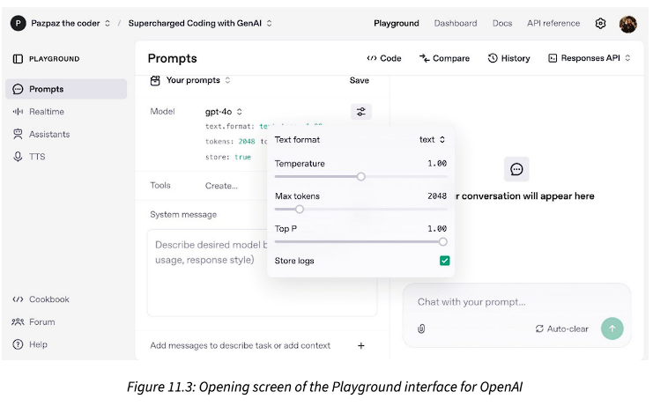
Hình 1. 2. Mở giao diện Playground cho OpenAI
Các tham số tinh chỉnh (Parameters) đáng chú ý: Ngoài System prompt và User prompt, Playground cho phép can thiệp sâu vào hành vi của mô hình qua các tham số:
- Temperature: Kiểm soát độ sáng tạo/ngẫu nhiên của câu trả lời.
- Top P: Một giải pháp thay thế cho Temperature. Nó thiết lập một ngưỡng xác suất tối thiểu mà kết quả đầu ra phải đạt được. Việc tinh chỉnh Top P với giá trị cao trong một số trường hợp có thể giúp ngăn chặn hiện tượng ảo giác (hallucinations) của AI.
- Store logs: Tùy chọn lưu trữ lịch sử prompt để tái sử dụng sau này.
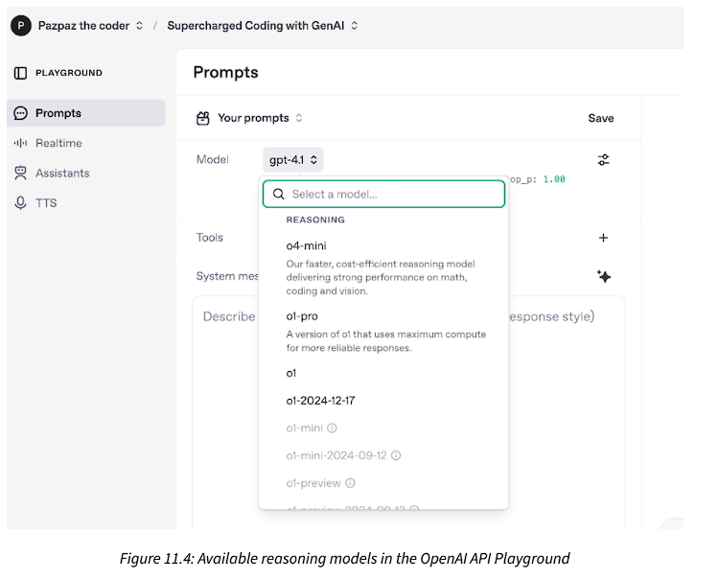
Hình 1. 3. Hiện các mô hình Reasoning ở OpenAI AI Playground

4.1. Bài toán tính nghiệm phương trình bậc hai với mô hình GPT-4o mini
Để đánh giá khả năng viết các hàm có độ dài trung bình (vượt quá vài dòng code) của GPT-4o mini, tài liệu đưa ra bài toán kinh điển: Tính nghiệm của phương trình bậc hai $ax^{2}+ bx + c = 0.$

Yêu cầu cụ thể là chỉ trả về nghiệm khi đó là nghiệm thực (real roots). Về mặt toán học, nghiệm thực chỉ tồn tại khi biệt thức (discriminant) thỏa mãn điều kiện $b^{2}– 4ac≥ 0$.Khi đó, hai nghiệm được tính bằng công thức:
$$x_{\left\{1,2\right\}}= \backslash frac\left\{-b ±\sqrt{\left\{b^{2}- 4ac\right\}}\right\}\left\{2a\right\}$$
Thiết lập Prompt (Theo framework 5 S's):
Dựa vào logic toán học trên, một chữ ký hàm (function signature) được định nghĩa bằng Python:
def get_quadratic_roots_only_if_real (a:int, b:int, c:int) -> Tuple[float, float]
Chúng ta thiết lập cấu trúc câu lệnh như sau:
- System Prompt (Ngữ cảnh & Nhiệm vụ đơn): > You will be provided with a Python function signature enclosed with {{{ FUNCTION }}}. Your task is to implement it.
- User Prompt (Cung cấp chi tiết & Tín hiệu dẫn dắt):
FUNCTION: {{{def get_quadratic_roots_only_if_real (a:int, b:int, c:int) -> Tuple[float, float] }}}
CODE:
Lưu ý: Việc đặt tên hàm là get_quadratic_roots_only_if_real đóng vai trò như một tín hiệu ngầm (signal) báo cho LLM biết phải xử lý điều kiện nghiệm thực.

4.1.1. Kết quả sinh mã và Vấn đề tồn đọng
Mô hình đã sinh ra đoạn mã nguồn Python hoàn chỉnh như sau: 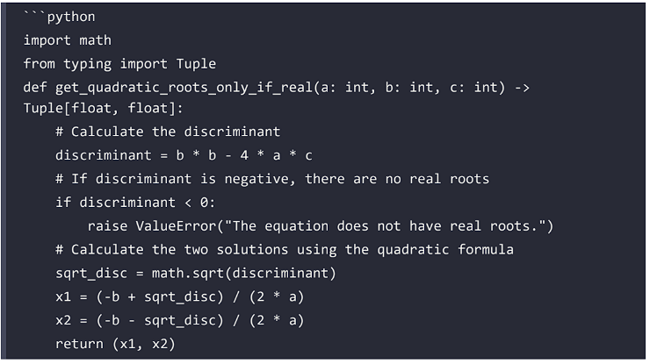
Đánh giá chất lượng Output:
- Điểm cộng: Về mặt logic, đoạn mã hoàn toàn chính xác. Nó thực hiện đúng 3 bước: Tính biệt thức $\rightarrow$ Kiểm tra điều kiện có nghiệm thực (ném ra lỗi ValueError nếu vô nghiệm) $\rightarrow$ Trả về kết quả dưới dạng Tuple.
- Điểm trừ (Vấn đề cốt lõi): Mặc dù hàm hoạt động tốt, nhưng mô hình gốc (Base model) cung cấp quá nhiều lời giải thích thừa thãi trước khi hiển thị mã nguồn. Hơn nữa, bản thân đoạn code bị nhồi nhét quá nhiều comment không cần thiết cho một logic toán học cơ bản.

5. Xây dựng file JSON cho việc fine-tuning
Thách thức đầu tiên khi Fine-tuning một mô hình (như qua API của OpenAI) là thu thập đủ dữ liệu huấn luyện chất lượng.
- Số lượng: Mức tối thiểu API yêu cầu là 10 ví dụ. Theo tài liệu của OpenAI, con số lý tưởng để đạt kết quả tốt thường là khoảng 50 ví dụ. Tuy nhiên, đối với mục tiêu cụ thể của chúng ta (ép mô hình chỉ xuất code, không kèm comment), 15 ví dụ được thiết kế kỹ lưỡng là đủ.
- Phương pháp luận: Quá trình chuẩn bị tập dữ liệu kết hợp hai kỹ thuật chính:
  - Desirable examples: Cung cấp trực tiếp các ví dụ mẫu chuẩn xác (tương tự như Few-shot learning).
  - Contrastive learning (Học đối chiếu): Trình bày một đầu ra sai/chưa đạt chuẩn trước, sau đó cung cấp một câu lệnh (prompt) điều chỉnh để dẫn đến đầu ra chuẩn xác.

5.1. Cấu trúc kỹ thuật của tệp JSON
Dữ liệu huấn luyện phải được định dạng dưới dạng tệp .jsonl (JSON Lines). Mỗi dòng trong tệp là một đối tượng JSON hợp lệ, đại diện cho một kịch bản huấn luyện (training example).
Cấu trúc một dòng cơ bản (Desirable Output):
Mỗi đối tượng chứa một mảng messages bao gồm các vai trò system, user, và assistant. Điểm mấu chốt ở đây là thuộc tính weight (trọng số) được gán cho phản hồi của assistant:
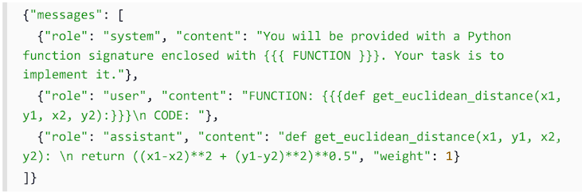
- weight: 1: Đại diện cho đầu ra mong muốn (mô hình sẽ học theo).
- weight: 0: Đại diện cho đầu ra không mong muốn (mô hình sẽ học cách tránh).
Cấu trúc chuỗi Contrastive Learning (Học đối chiếu):
Kỹ thuật này sử dụng một chuỗi hội thoại dài hơn để "uốn nắn" mô hình:
- user yêu cầu viết code.
- assistant trả về code kèm giải thích rườm rà $\rightarrow$ Gán weight: 0.
- user ra lệnh điều chỉnh (VD: "Chỉ in ra code").
- assistant trả về mã code sạch $\rightarrow$ Gán weight: 1.
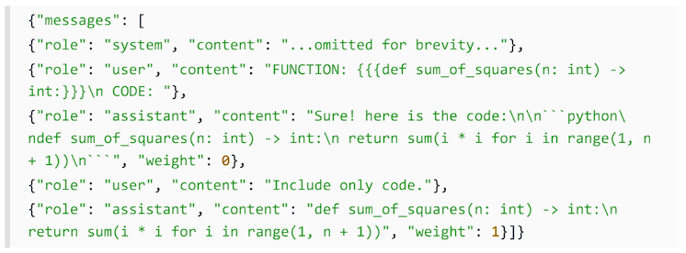

5.2. Chiến lược xây dựng tập dữ liệu
Để mô hình phát triển được sự chuyên biệt hóa (specialization), chúng ta bắt đầu từ các trường hợp đơn giản và tăng dần độ phức tạp. Tập dữ liệu 15 ví dụ được chia đều thành 4 nhóm chiến lược sau:

5.2.1. Nhóm Code-only
- Mục tiêu: Dạy mô hình chỉ trả về mã nguồn cho các hàm đơn giản (1-2 dòng).
- Đặc điểm: Chỉ có 1 cặp hội thoại User - Assistant. Assistant trả về code ngay lập tức.
- Trọng số: weight: 1.
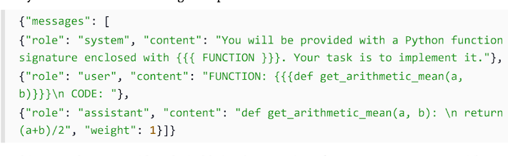

5.2.2. Nhóm Contrastive code-only
Mục tiêu: Sửa thói quen giải thích dài dòng của base model.
- Quy tắc Prompt Engineering: Khi tạo prompt điều chỉnh, tuyệt đối không dùng các câu vô giá trị như "Bạn sai rồi!". Thay vào đó, đưa ra chỉ thị trực tiếp, súc tích (ví dụ: "Include code only.").
- Luồng dữ liệu: Assistant sinh ra code kèm text (Trọng số 0) $\rightarrow$ User yêu cầu chỉ xuất code $\rightarrow$ Assistant xuất lại code sạch (Trọng số 1).
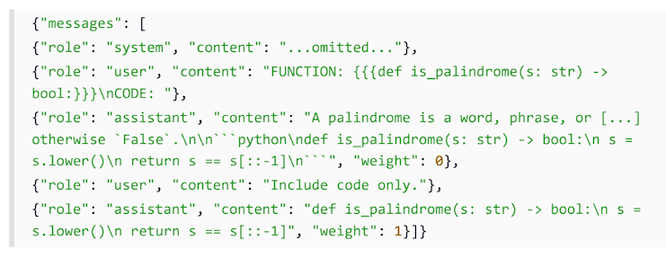

5.2.3. Nhóm Code with no comments
- Mục tiêu: Dạy mô hình thực hành Clean Code với các logic phức tạp bằng cách phân tách các cấp độ trừu tượng (abstraction levels).
- Đặc điểm: Thay vì viết một hàm lớn chứa nhiều inline comments (bình luận nội tuyến) để giải thích, mô hình được huấn luyện để chia nhỏ logic ra thành các hàm phụ (helper functions) có tên gọi rõ ràng, tự lưu trữ ngữ nghĩa (self-documenting) mà không cần comment.
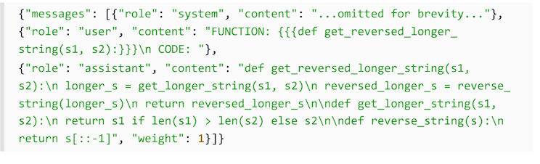

5.2.4. Nhóm Contrastive no comments
Mục tiêu: Sửa thói quen lạm dụng comment của base model khi xử lý logic phức tạp.
- Luồng dữ liệu: Assistant sinh ra một hàm dài chứa đầy comment giải thích từng bước (Trọng số 0) $\rightarrow$ User yêu cầu "Extract low level details to functions" (Trích xuất chi tiết cấp thấp thành các hàm riêng) $\rightarrow$ Assistant sinh ra đoạn code mới, gọn gàng, bao gồm 1 hàm chính gọi tới các hàm phụ (Trọng số 1).

6. Fine-Tuning cho mô hình với OpenAI GUI

6.1. Chi phí cho việc Fine-tune mô hình
Khi tiến hành Fine-tuning một mô hình ngôn ngữ lớn (LLM), chúng ta cần cân nhắc hai loại chi phí riêng biệt:
- Chi phí quá trình huấn luyện (Job cost): Tính đến tháng 4/2025, chi phí để huấn luyện mô hình (như GPT-4o mini) là $3 cho mỗi 1 triệu token. Không có phụ phí cho việc lưu trữ mô hình hay tệp dữ liệu huấn luyện.
  - Ví dụ thực tế: Tập dữ liệu JSONL gồm 15 ví dụ đã xây dựng ở phần trước chứa khoảng 2.000 token. Khi chạy qua 6 vòng lặp (iterations/epochs), tổng số token xử lý là khoảng 12.000 token $\rightarrow$ Tổng chi phí huấn luyện chỉ rơi vào khoảng $0.04.
- Chi phí sử dụng sau huấn luyện (Application cost): Mô hình sau khi Fine-tuning sẽ có giá API đắt hơn. Đối với mô hình dựa trên GPT-4o mini, giá là $0.30 / 1 triệu token đầu vào và $1.20 / 1 triệu token đầu ra (đắt gấp đôi so với base model chưa tinh chỉnh).
  - Nghịch lý chi phí: Dù giá trên mỗi token cao hơn, nhưng tổng chi phí vận hành thực tế có thể thấp hơn. Lý do là mô hình đã được chuyên biệt hóa, cho phép chúng ta gửi các prompt ngắn hơn (không cần nhồi nhét ví dụ few-shot) và trả về output cực kỳ súc tích (chỉ xuất code, không kèm bình luận rườm rà).
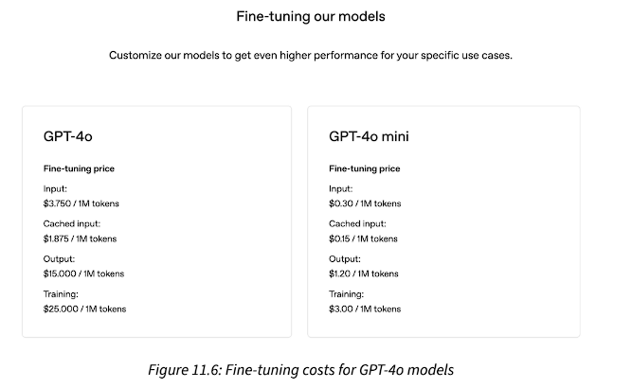
Hình 1. 4. Chi phí Fine-tune cho mô hình GPT-4o

6.2. Quy trình khởi tạo Fine-tuning qua GUI
Mặc dù có thể gọi API để huấn luyện (programmatically), cách phổ biến và trực quan nhất là sử dụng giao diện đồ họa (GUI) của OpenAI.
Các bước thực hiện:
- Truy cập platform.openai.com, vào menu Dashboard ở góc trên bên phải, sau đó chọn mục Fine-tuning ở thanh menu bên trái.
- Nhấn nút Create để mở bảng thiết lập công việc huấn luyện (job setup).
- Thiết lập thông số kỹ thuật:
  - Method (Phương pháp): Chọn Supervised mode (Học có giám sát). Theo thực tiễn, đây là cách hiệu quả nhất để chuyên biệt hóa phong cách viết mã (coding style).
  - Base Model (Mô hình cơ sở): Chọn gpt-4o-mini 2024-07-18 (hoặc phiên bản mini mới nhất để tối ưu chi phí).
  - Training data (Dữ liệu huấn luyện): Tải lên tệp fine_tuning.jsonl đã chuẩn bị.

  - Suffix (Hậu tố - Tùy chọn): Thêm hậu tố (ví dụ: clean-code) để gắn vào tên mô hình, giúp lập trình viên dễ dàng phân biệt và quản lý sau này.

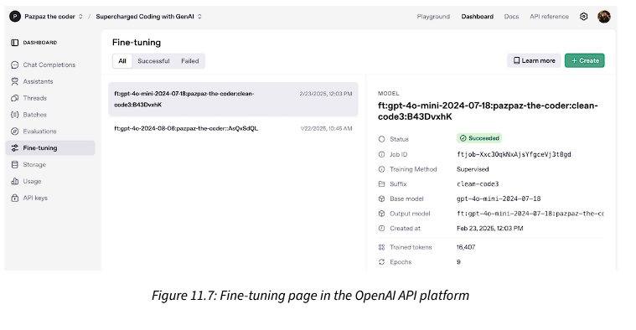
Hình 1. 5. Trang fine-tune ở nền tảng OpenAI API

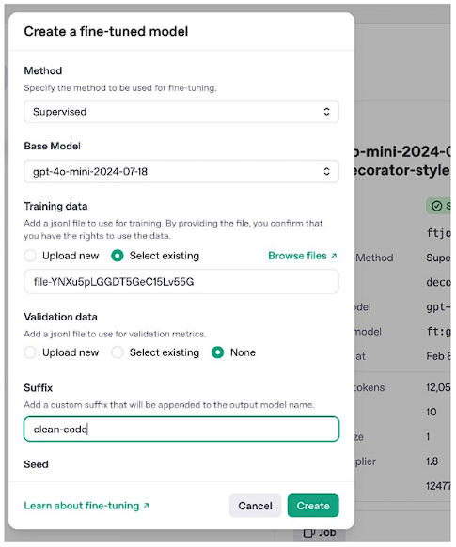
Hình 1. 6 Hiện Fine-tune Job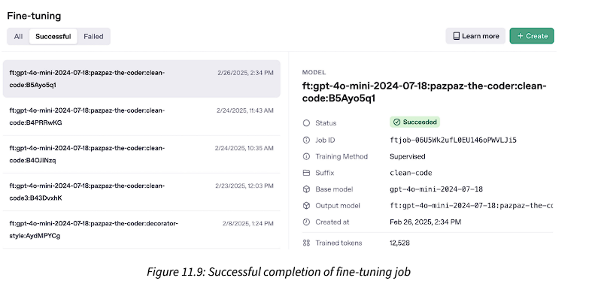
Hình 1. 7. Job fune-tuning hoàn thành
Quá trình và Đánh giá kết quả:
- Thời gian hoàn thành: Với 15 ví dụ huấn luyện, hệ thống OpenAI thường mất khoảng 5 phút để hoàn tất quá trình.
- Theo dõi: Hệ thống sẽ tự động quét tệp (khoảng 2.000 token) qua 6 epoch, xử lý tổng cộng 12.500 token.
- Kiểm tra chi phí: Lập trình viên có thể xác minh chi phí thực tế bằng cách truy cập trang platform.openai.com/usage, cuộn xuống phần Spend categories. Kết quả đối chiếu với ước tính ban đầu hoàn toàn khớp ($0.04).

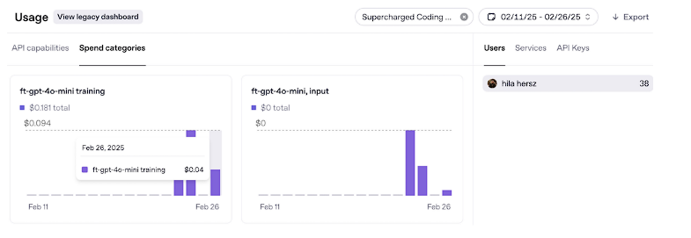
Hình 1. 8. Chi phí fine-tune phát sinh

6.2.1. Tích hợp và sử dụng mô hình Fine-tune
Sau khi huấn luyện thành công, hệ thống sẽ cấp cho mô hình một định danh (ID) chính thức.
Cấu trúc tên định danh: 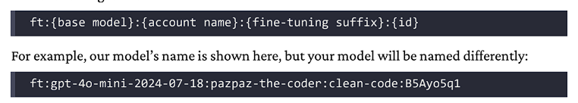Cách 1: Tích hợp vào mã nguồn (Programmatically) Để sử dụng mô hình này trong phần mềm, lập trình viên chỉ cần thay thế tham số model trong lời gọi API (sử dụng thư viện OpenAI Python).
Đoạn mã cũ (Dùng Base Model):
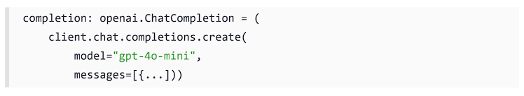
Đoạn mã mới (Dùng Fine-tuned Model):
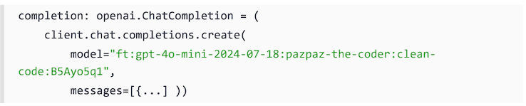
Cách 2: Thử nghiệm trên OpenAI Playground Ngoài việc gọi qua API, lập trình viên có thể quay lại giao diện OpenAI Playground. Trong danh sách lựa chọn mô hình, mô hình tinh chỉnh (với hậu tố clean-code) sẽ xuất hiện. Đây là môi trường lý tưởng để tiến hành bài kiểm thử (A/B testing) nhằm so sánh chất lượng đầu ra giữa mô hình cơ sở và mô hình đã qua tinh chỉnh.
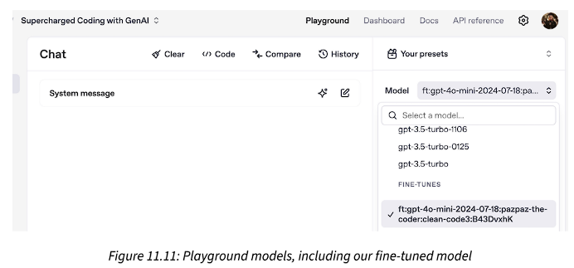
Hình 1. 9. Mô hình Playground và mô hình đã được Fine-tuned

7. So sánh kết quả đạt được
Phương pháp So sánh (A/B Testing trên Playground)
Để chứng minh tính hiệu quả của quá trình Fine-tuning, chúng ta sẽ thực hiện kiểm thử A/B trực tiếp trên OpenAI Playground thông qua tính năng Compare (So sánh).
- Lập trình viên thiết lập song song hai mô hình: Mô hình cơ sở (gpt-4o-mini-2024-07-18) và Mô hình đã tinh chỉnh (ft:...:clean-code:...).
- Cả hai mô hình đều được cung cấp cùng một System Prompt và User Prompt (Yêu cầu viết hàm tính nghiệm phương trình bậc hai get_quadratic_roots_only_if_real như đã đề cập ở đầu chương).
Phân tích sự khác biệt ở Mã nguồn đầu ra (Output Analysis)
Khi nhấn nút Run, sự khác biệt về chất lượng đầu ra giữa hai mô hình được thể hiện cực kỳ rõ rệt:
- Mô hình cơ sở (Base Model): Trả về kết quả kèm theo nhiều văn bản giải thích thừa thãi. Bên trong hàm chứa rất nhiều inline comments (bình luận nội tuyến) và toàn bộ logic tính toán bị gộp chung vào một hàm duy nhất.
- Mô hình tinh chỉnh (Fine-tuned Model): Trả về đúng chuẩn Clean Code – chỉ có mã nguồn, không giải thích dài dòng. Đặc biệt, nó đã tự động chia nhỏ logic tính toán thành các hàm phụ (helper functions) rất gọn gàng
Phân tích Hiệu quả Chi phí (Cost-Efficiency)
Một phát hiện mang tính bước ngoặt về mặt tối ưu chi phí (FinOps) trong việc sử dụng LLM:
- Mô hình cơ sở sinh ra 535 tokens (do chứa quá nhiều chữ thừa).
- Mô hình tinh chỉnh chỉ sinh ra 179 tokens (vào thẳng vấn đề).
- Kết luận: Mặc dù đơn giá trên mỗi token của mô hình Fine-tuned đắt gấp đôi so với base model, nhưng nhờ việc giảm thiểu đến 2/3 lượng token đầu ra, việc sử dụng mô hình tinh chỉnh thực chất lại tiết kiệm chi phí hơn rất nhiều.
Ứng dụng thực tiễn và Nguyên tắc triển khai
Với chỉ 15 ví dụ JSON được thiết kế cẩn thận (kết hợp các mẫu tích cực và học đối chiếu - contrastive learning), chúng ta đã huấn luyện thành công một mô hình chuyên biệt hóa cao độ.
Từ kinh nghiệm thực tiễn, quy trình áp dụng LLM trong Vòng đời phát triển phần mềm (SDLC) được khuyến nghị như sau:
- Luôn bắt đầu với Prompt Engineering (Few-shot learning): Đối với các tác vụ hẹp, đơn giản, việc đưa vài ví dụ vào prompt là đủ và tốn ít công sức nhất.
- Chỉ dùng Fine-tuning khi: * Các kỹ thuật Prompt cơ bản không còn hiệu quả.
- Dự án được triển khai ở quy mô toàn bộ kho lưu trữ (repository-wide scale), nơi sự nhất quán và chi phí dài hạn được đặt lên hàng đầu.
- Các Use-case lý tưởng cho Fine-tuning: Theo kinh nghiệm của tác giả sách, hiện tại họ chỉ duy trì 2 mô hình tinh chỉnh chính:
- Mô hình viết Code chuẩn Clean Code (như chương này đã thực hiện).
- Mô hình bảo trì Docstring (đảm bảo tính nhất quán giữa mã nguồn hàm và tài liệu mô tả).

8. Tóm tắt chương
Nhìn lại hành trình: Từ Hiểu biết cốt lõi đến Tinh chỉnh chuyên sâu
Trong xuyên suốt Phần 2 của tài liệu, chúng ta đã đi sâu vào việc giải mã các Mô hình Ngôn ngữ Lớn (LLMs). Cụ thể, báo cáo đã tổng hợp các kiến thức nền tảng sau:
- Cơ chế hoạt động: Nắm bắt cách LLM vận hành và những tác vụ mà chúng xử lý tốt nhất.
- Kỹ nghệ Prompt (Prompt Engineering): Tận dụng các kỹ thuật viết câu lệnh (như Few-shot learning, Chuỗi suy luận) để tối ưu hóa hiệu quả đầu ra.
- Đánh giá đầu ra (Output Evaluation): Thiết lập các chiến lược để kiểm định và đảm bảo độ tin cậy của mã nguồn do AI sinh ra.
Đặc biệt, ở chương cuối cùng của Phần 2, chúng ta đã tiến thêm một bước dài: chuyển từ Few-shot learning sang Fine-tuning (Tinh chỉnh mô hình). Bằng cách sử dụng các ví dụ huấn luyện tích cực (positive) và đối chiếu (contrastive), chúng ta đã ép LLM chuyên biệt hóa thành công trong việc: tự động sinh ra các hàm Clean Code (không chứa comment rườm rà) chỉ dựa trên chữ ký hàm (function signatures). Cách tiếp cận này không chỉ dừng lại ở việc viết code, mà còn mở ra tiềm năng tự động hóa quy mô lớn (repository-wide) cho các tác vụ như: tạo bộ Unit Test, bảo trì chất lượng Docstring, hay tái cấu trúc các vòng lặp (for loops).
Trang bị bộ kỹ năng của một Lập trình viên thời đại AI
Với sự hiểu biết sâu sắc về LLM, Kỹ nghệ Prompt và Đánh giá đầu ra, chúng ta hiện đã nắm trong tay bộ công cụ thiết yếu để trở thành những "Supercharged Coders" (Lập trình viên được tăng cường sức mạnh).
Giờ đây, một kỹ sư phần mềm hiện đại có khả năng:
- Đưa ra quyết định chọn đúng công cụ AI cho từng bài toán cụ thể (ChatGPT, OpenAI API, hay GitHub Copilot).
- Chế tác các prompt tối đa hóa hiệu suất dựa trên các best practices.
- Tự tin đánh giá và kiểm soát chất lượng mã nguồn do AI tạo ra.
Định hướng Phần 3: Ứng dụng GenAI vào Vòng đời Phát triển Phần mềm (SDLC)
Kiến thức lý thuyết đã vững vàng, Phần 3 của tài liệu sẽ là lúc chúng ta áp dụng toàn bộ những gì đã học vào các tác vụ nâng cao trong Vòng đời Phát triển Phần mềm (SDLC).
Trọng tâm tiếp theo sẽ khám phá cách GenAI hỗ trợ kỹ sư phần mềm trong các lĩnh vực:
- Tài liệu hóa (Documentation) & Kiểm thử (Testing).
- Tối ưu hóa hiệu suất: Mở rộng quy mô ứng dụng (scaling) để tối ưu thời gian chạy (runtime) và bộ nhớ (memory).
- Vận hành & Bảo trì: Ghi log (Logging), Giám sát (Monitoring) và Xử lý lỗi (Error handling).
Để giải quyết những bài toán này, chúng ta sẽ kết hợp linh hoạt giữa Framework 5 chữ S (Five S's) cho các tác vụ code thông thường, và các chiến lược Prompt nâng cao / Fine-tuning cho những yêu cầu tối ưu hóa khắt khe nhất.

